



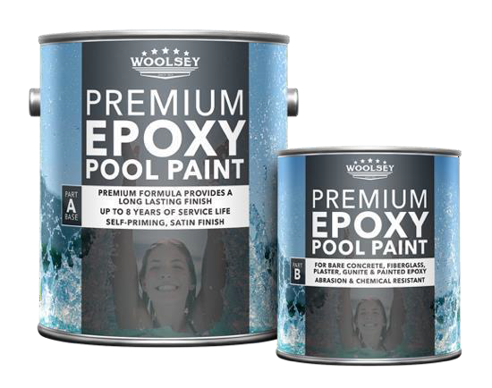



PINTURA EPOXI DE PRIMERA CALIDAD PARA PISCINAS
- Alto contenido de sólidos, acabado satinado
- Ofrece cualidades de alisado en superficies rugosas
- Hasta 8 años de vida útil

Pintura epoxi de primera calidad para piscinas
La pintura epoxi de primera calidad para piscinas Woolsey® se cura hasta obtener un acabado duro, resistente y duradero que proporciona resistencia a las manchas, los productos químicos y la abrasión, para la protección de piscinas, spas y toboganes de concreto, yeso y fibra de vidrio.

Este producto se cura hasta obtener un acabado satinado con excelentes tasas de cobertura, especialmente en superficies epoxi previamente pintadas. Debido a su curado químico, los epoxis son las pinturas preferidas para piscinas interiores y exteriores.
La pintura epoxi de primera calidad para piscinas Woolsey se aplica fácilmente y forma hasta 8 milésimas de pulgada de pintura seca por capa, lo que ofrece una cualidad “alisante” en superficies rugosas. Dos capas ofrecen hasta 8 años de vida útil y son una opción superior para los spas.

INFORMACIÓN TÉCNICA

TIPO DE VEHÍCULO: poliamida epoxi
ACABADO: satinado

COMPONENTES: 2
RELACIÓN DE MEZCLA: 3:1 por volumen A:B
VIDA ÚTIL DE MEZCLA: 3 horas
SÓLIDOS POR VOLUMEN: 65 ±3 %
SÓLIDOS POR PESO: 80 ±2 %

COBERTURA: 75-100 pies²/galón en superficies desnudas, limpiadas con chorro de arena o rugosas. Kit de 150-175 pies²/galón en recubrimientos COV: 280 g/l máx. (tal como se suministra)
PUNTO DE INFLAMACIÓN: >78 °F (SETA)

MÉTODO DE APLICACIÓN: brocha, rodillo de mohair o piel de cordero no más grueso que 3/8”, pulverización sin aire o convencional.
CANTIDAD DE CAPAS: 2 (el producto es autoprimante) GROSOR DE LA PELÍCULA SECA: mín. 5 milésimas de pulgada; 7.5 milésimas de pulgada en húmedo máx. 8 milésimas de pulgada; 12.5 milésimas de pulgada en húmedo
TEMPERATURA DE APLICACIÓN: 50 °F mín./90 °F máx.
TIEMPO DE SECADO ENTRE CAPAS: 16-72 horas. Después de 72 horas,

debe lijar antes de aplicar la 2.ª capa.
TIEMPO DE SECADO: Piscinas en exteriores: 5-7 días para llenar la piscina
Piscina en interiores: 10-14 días para llenar la piscina
DILUYENTE: xileno

DISPONIBLE EN ESTOS COLORES
Nota: Puede haber diferencias de color entre las muestras de color reales mostradas.

DAWN BLUE WHITE
931 930

NATURAL GRAY
932

122121


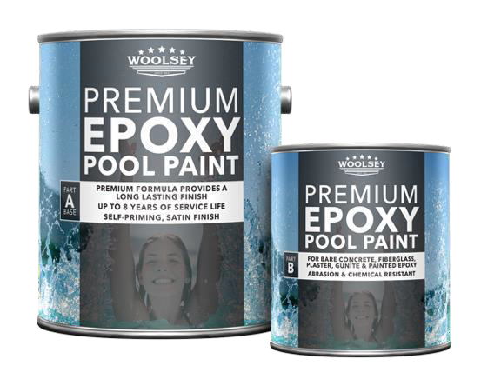
Para fines de compatibilidad, debe determinarse la pintura existente en superficies previamente pintadas de una piscina o un spa antes de pintar. Debe comprobarse la integridad del yeso envejecido. Compruebe si hay yeso hueco o débil/desmoronándose utilizando un martillo de bola o cualquier otro método similar. Realice reparaciones en el yeso antes de pintar.

SISTEMAS DE APLICACIÓN: Use un rodillo de felpa no mayor a 3/8” para pinturas a base de disolvente. NO utilice rodillos con núcleos de cartón. Aplique con la tasa de cobertura recomendada. Las temperaturas de aire ideales para la aplicación están entre 50 °F y no más de 90 °F. Las temperaturas de curado nocturno deben ser de al menos 50 °F o la pintura no se curará correctamente, lo que provocará una sensación de “aceitoso” en la parte superior de la pintura. No aplique el producto cuando la lluvia sea inminente.

PREPARACIÓN DE LA SUPERFICIE: el rendimiento del recubrimiento, por lo general, es proporcional al grado de preparación de la superficie. Siga las recomendaciones cuidadosamente, evitando atajos. Una preparación inadecuada de las superficies prácticamente garantizará un rendimiento inadecuado del revestimiento. Utilice una solución de fosfato trisódico (TSP), ácido sulfámico o muriático y una lavadora eléctrica de alta presión (3000 PSI) como mínimo. Frote toda la superficie de la piscina con solución TSP para eliminar toda la suciedad, aceites y tiza. Todas las superficies deben grabarse al ácido con una solución de ácido sulfámico o muriático al 15-20 % para eliminar los depósitos minerales, y lograr un acabado de grado de papel de lija medio en superficies de hormigón o yeso sin tratar. Neutralice/Enjuague con TSP y agua. Si la superficie es excepcionalmente dura, recomendamos lijar con papel de lija de grano 60-80 para crear el perfil de la superficie, antes de aplicar la primera capa de pintura epoxi de primera calidad para piscinas Woolsey. Las superficies nuevas de concreto y yeso deben curarse al menos 28 días antes de pintarse.
PARA PISCINAS CON EPOXI PINTADAS PREVIAMENTE: necesitará los siguientes suministros de limpieza: solución de fosfato trisódico (TSP) y ácido muriático o sulfámico; limpiadora eléctrica de alta presión con un mínimo de 3000 PSI, accesorio de boquilla turbo, papel de lija de grano 80, lijadora eléctrica, bloque de lijado y cepillo de alambre.
La pintura epoxi existente debe limpiarse bien con TSP y deben eliminarse todos los residuos, luego debe lijarse con papel de lija de grano 80 para crear adhesión mecánica, eliminarse todos los residuos y luego aplicar la pintura epoxi de primera calidad para piscinas Woolsey.
122121
122121

MEZCLA DE LA PINTURA: la pintura epoxi de primera calidad para piscinas Woolsey es autoimprimante; no se recomienda ni se debe usar ningún otro tipo de imprimador.
- Mezcle mecánicamente la parte A durante aproximadamente 5 minutos.
- Mezcle mecánicamente la parte B durante aproximadamente 5 minutos.
- Mezcle mecánicamente la parte A y la parte B durante aproximadamente 15 minutos.

No se recomienda mezclar con un agitador. La pintura epoxi de primera calidad para piscinas Woolsey tiene una vida útil (uso) de 8 horas. Una vez mezclada, deje que el material permanezca a 65 oF o más durante 20 minutos. Deje reposar durante 45 minutos a temperaturas de entre 50 ºF y 65 oF para garantizar la reacción química antes de usar. Si el material se utiliza demasiado pronto después de la mezcla o si la piscina se llena demasiado pronto después de la aplicación, puede producirse una coloración amarillenta o pérdida de brillo. Si se utiliza más de un kit de un galón a la vez, mezcle varios galones.
PRUEBA DE CONDENSACIÓN: una vez finalizada toda la limpieza, deje que la superficie de la piscina se seque. Los tiempos medios de secado varían según la región y dependen de la porosidad de la superficie. Se recomienda esperar 5 días soleados y secos, y luego realizar una prueba de condensación para determinar la sequedad de la superficie.
- Pegue trozos de plástico transparente de 2’ x 2’ en las áreas de la pared del extremo profundo, el piso y varias de las otras áreas de la piscina.
- Espere unas 4 horas para determinar si se ha formado condensación debajo del plástico.
- Si la condensación es evidente, la superficie no está lo suficientemente seca como para pintar.
- Retire el plástico y espere 24 horas para volver a realizar la prueba, y continúe hasta que no se forme condensación. Esto garantiza que la superficie esté lo suficientemente seca como para aplicar pintura.
RELLENO DE JUNTAS Y GRIETAS: las superficies de yeso o concreto deben probarse para comprobar su integridad y solidez. Lave a presión la superficie para eliminar la pintura suelta y la suciedad. En caso de que sea necesario realizar alguna reparación menor, como un parche de cemento hidráulico o llenado de juntas agrietadas, hágalo en este momento. No utilice productos a base de silicona, ya que la adhesión de la pintura se verá afectada negativamente. Para fines de compatibilidad, debe determinarse la pintura existente en superficies previamente pintadas de una piscina o un spa antes de pintar. Debe comprobarse la integridad del yeso envejecido. Compruebe si hay yeso hueco o débil/desmoronándose utilizando un martillo de bola o cualquier otro método similar. Realice reparaciones en el yeso antes de pintar.

